21 de enero de 2014
Programa Especial de Cultura y Arte
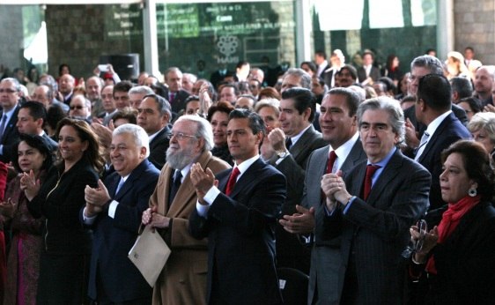
El pasado 17 de enero, al encabezar la ceremonia conmemorativa del 25º aniversario del Consejo Nacional para la Cultura y las Artes (CONACULTA), el Presidente Enrique Peña Nieto reafirmó su compromiso de innovar una política cultural para una sociedad plural y democrática, y llamó a “utilizar positivamente nuestro gran capital humano y físico para consolidarnos como potencia cultural del siglo XXI”.
¿Cuál es el objetivo?
5 Metas Nacionales del Programa cultural y de arte
Con el fin de ampliar el acceso de todos los mexicanos a las diversas manifestaciones creativas e intelectuales, se han armonizado los ejes del Programa Especial de Cultura y Arte en cada una de las cinco grandes metas nacionales que se ha trazado este Gobierno:

- Hacer de la cultura, un medio para la cohesión, la inclusión y la prevención social de la violencia

- Proteger el patrimonio cultural del país, con una infraestructura digna y accesible a todos, para promover así un México Incluyente

- Propiciar el acceso universal a la cultura, sus bienes y servicios, para contribuir a la educación y la formación integral de las personas, hacia un México con Educación de Calidad

- Movilizar los recursos culturales y estimular la capacidad creativa, para incrementar el potencial económico de la cultura e impulsar las industrias creativas, en la consolidación de un México Próspero

- En ejercicio de nuestra Responsabilidad Global, aumentar el turismo cultural y proyectar a México en el mundo

La cultura será parte esencial del desarrollo integral que el Gobierno de la República promueve para todo el país.
Los objetivos serán estimular el talento y la creatividad de cada uno de los mexicanos, al tiempo de difundir la cultura nacional y universal dentro y fuera de nuestras fronteras.

¿Cómo se apoyará el desarrollo cultural?
El Gobierno de la República destinará más de 18 mil 300 millones de pesos al programa de cultura y arte durante este año. Dicho monto será superior en 600 millones con respecto al año pasado.

¿Cuáles son las estrategias del Programa Especial de Cultura y Arte 2013-2018?
Primera: Dar la perspectiva de equidad e inclusión sociales a la acción cultural en su conjunto. Para ello, se han diseñado nuevos programas para incrementar la aportación de la cultura a las acciones del Gobierno de la República, enfocadas al desarrollo, la seguridad y la prevención social.
Segunda: La conservación y el aprovechamiento intensivo del patrimonio y la infraestructura culturales.
Tercera: El acceso universal a la cultura, y el uso de los medios digitales, bajo la premisa de que en nuestro país existe ya un considerable crecimiento de usuarios de Internet, que pasaron en el último año de 41 a 46 millones.
Cuarta: Estímulos a la creación y al desarrollo cultural productivo, que reconocen toda su importancia a la cultura como sector económico.
Quinta: Ampliar el diálogo y el intercambio cultural entre México y el mundo, con el propósito de contribuir al reposicionamiento de la imagen de México y el fortalecimiento de la presencia mexicana en los más importantes foros internacionales y de las expresiones del mundo en nuestro país.
Actividades Relevantes en materia cultural 2014
2014 será un año emblemático para la cultura en México que celebrará el centenario del natalicio de Octavio Paz; el 80 aniversario del Fondo de Cultura Económica, y medio siglo del Museo Nacional de Antropología.
Datos relevantes  - México es cuarto lugar global en patrimonio documental;  - México es quinto lugar en diversidad lingüística;  - México es sexto lugar en patrimonio mundial  - México es décimo segundo lugar en patrimonio inmaterial de la humanidad | Para saber más…  - www.conaculta.gob.mx

